石家庄铁道大学
毕业设计（论文）管理系统

简易使用手册
（教师）

2023年11月

注意事项:
- 不要使用IE浏览器,，也不要使用浏览器的IE兼容模式。
- 推荐浏览器：谷歌、QQ浏览器、搜狗、UC浏览器，浏览器的模式请使用极速模式，登录后绑定邮箱和微信方便找回，同时记住修改密码。
- 下面的图片可以放大查看，里面有详细注释。
- 使用首页的流程图对照进行，一个环节结束后接下一个环节。
- 审核状态都是处于审核流程中，只有完成才可以进入下个环节。
- 首页的流程代办事项，点击处理框也可进入操作界面。
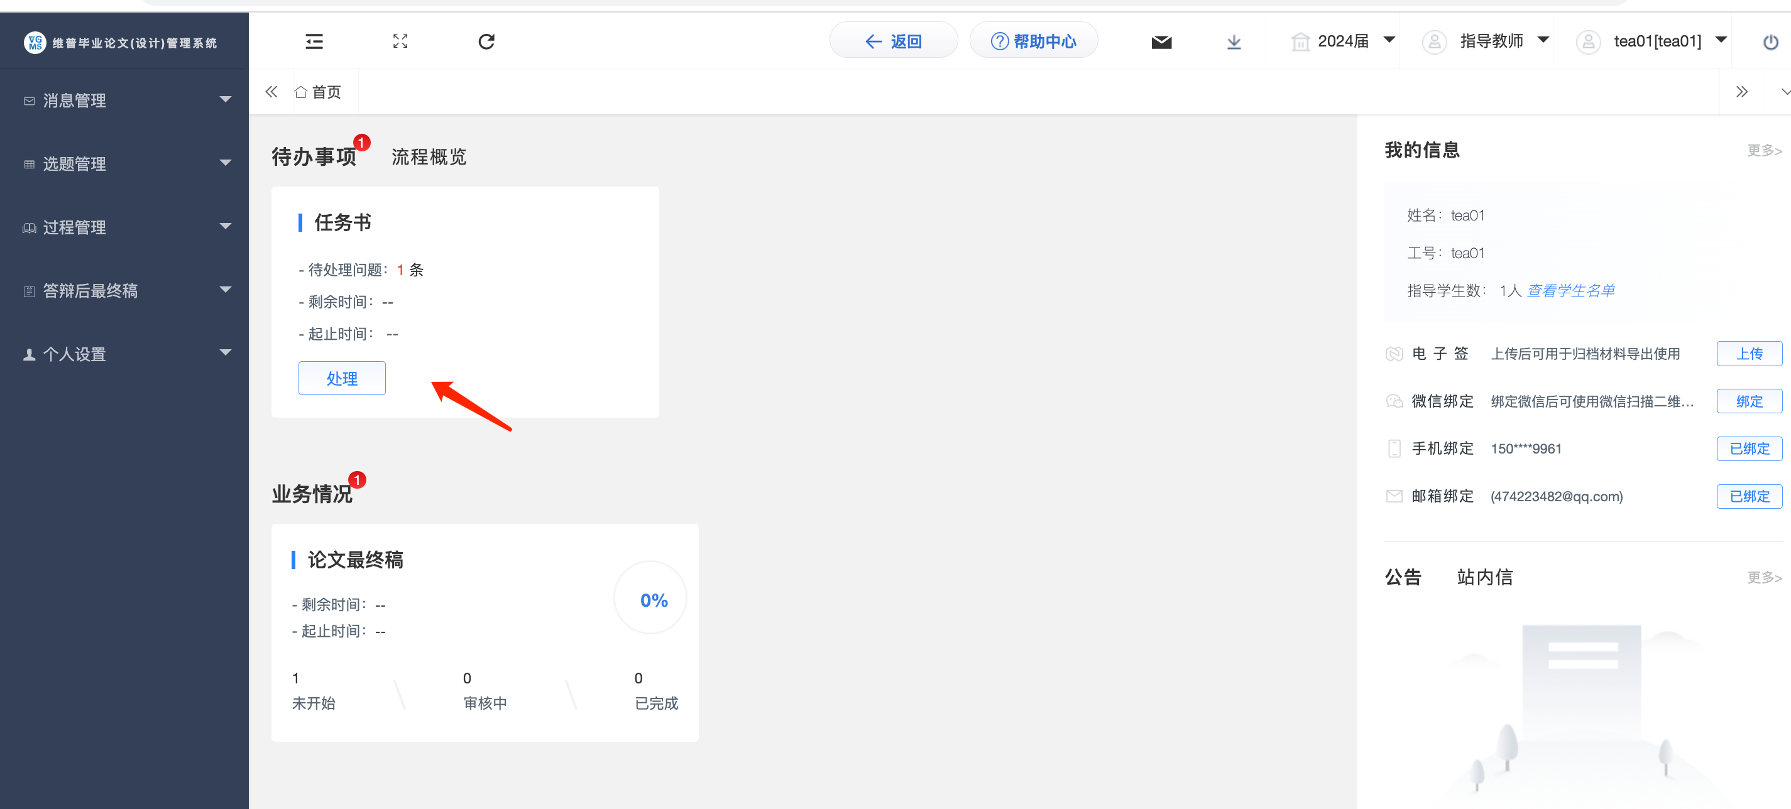

系统登录
打开网址https://vgms.fanyu.com/，选择学校“石家庄铁道大学”，输入账号和密码（账号为工号，初始密码：@123456），勾选“我已阅读并同意”点击登录即可。

注意：首次登录系统后需要修改密码、绑定手机号和邮箱。
绑定微信后可以通过登录页面的“扫码登录”进行登录。
一个账号如果存在多个角色，登录后先选择对应角色，然后进入系统操作。

二、系统操作方法

1、教师申报课题
指导教师在线填写课题信息。点击左侧菜单进入“选题管理”—“课题”—“申报课题”页面。
点击表头的“新增”按钮，填写相关信息，点击“确定”。
注意：1、课题可选范围选择学生所在的院系，所属专业选择学生所在的专业。
2、每个老师原则上最多允许申报8个课题。
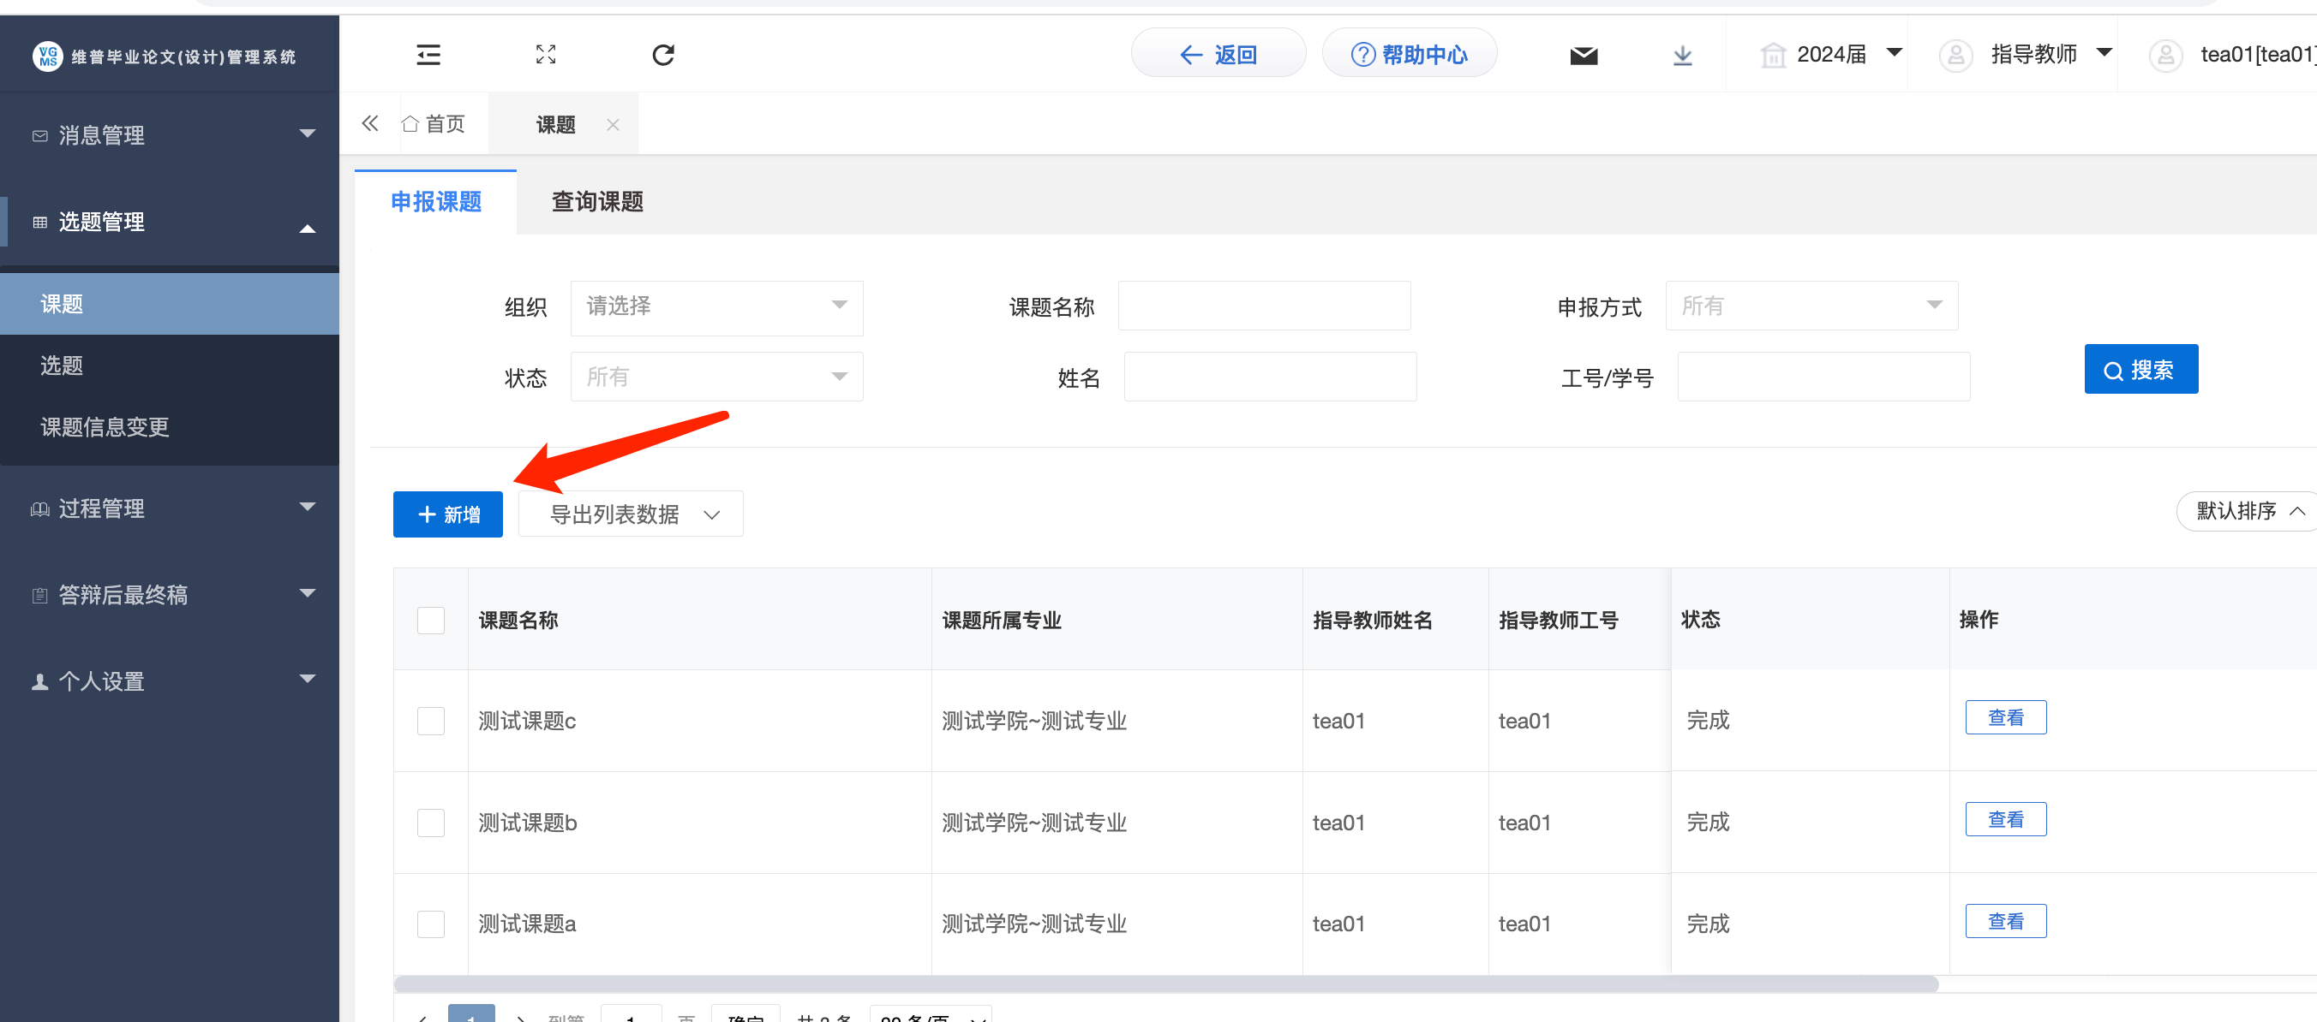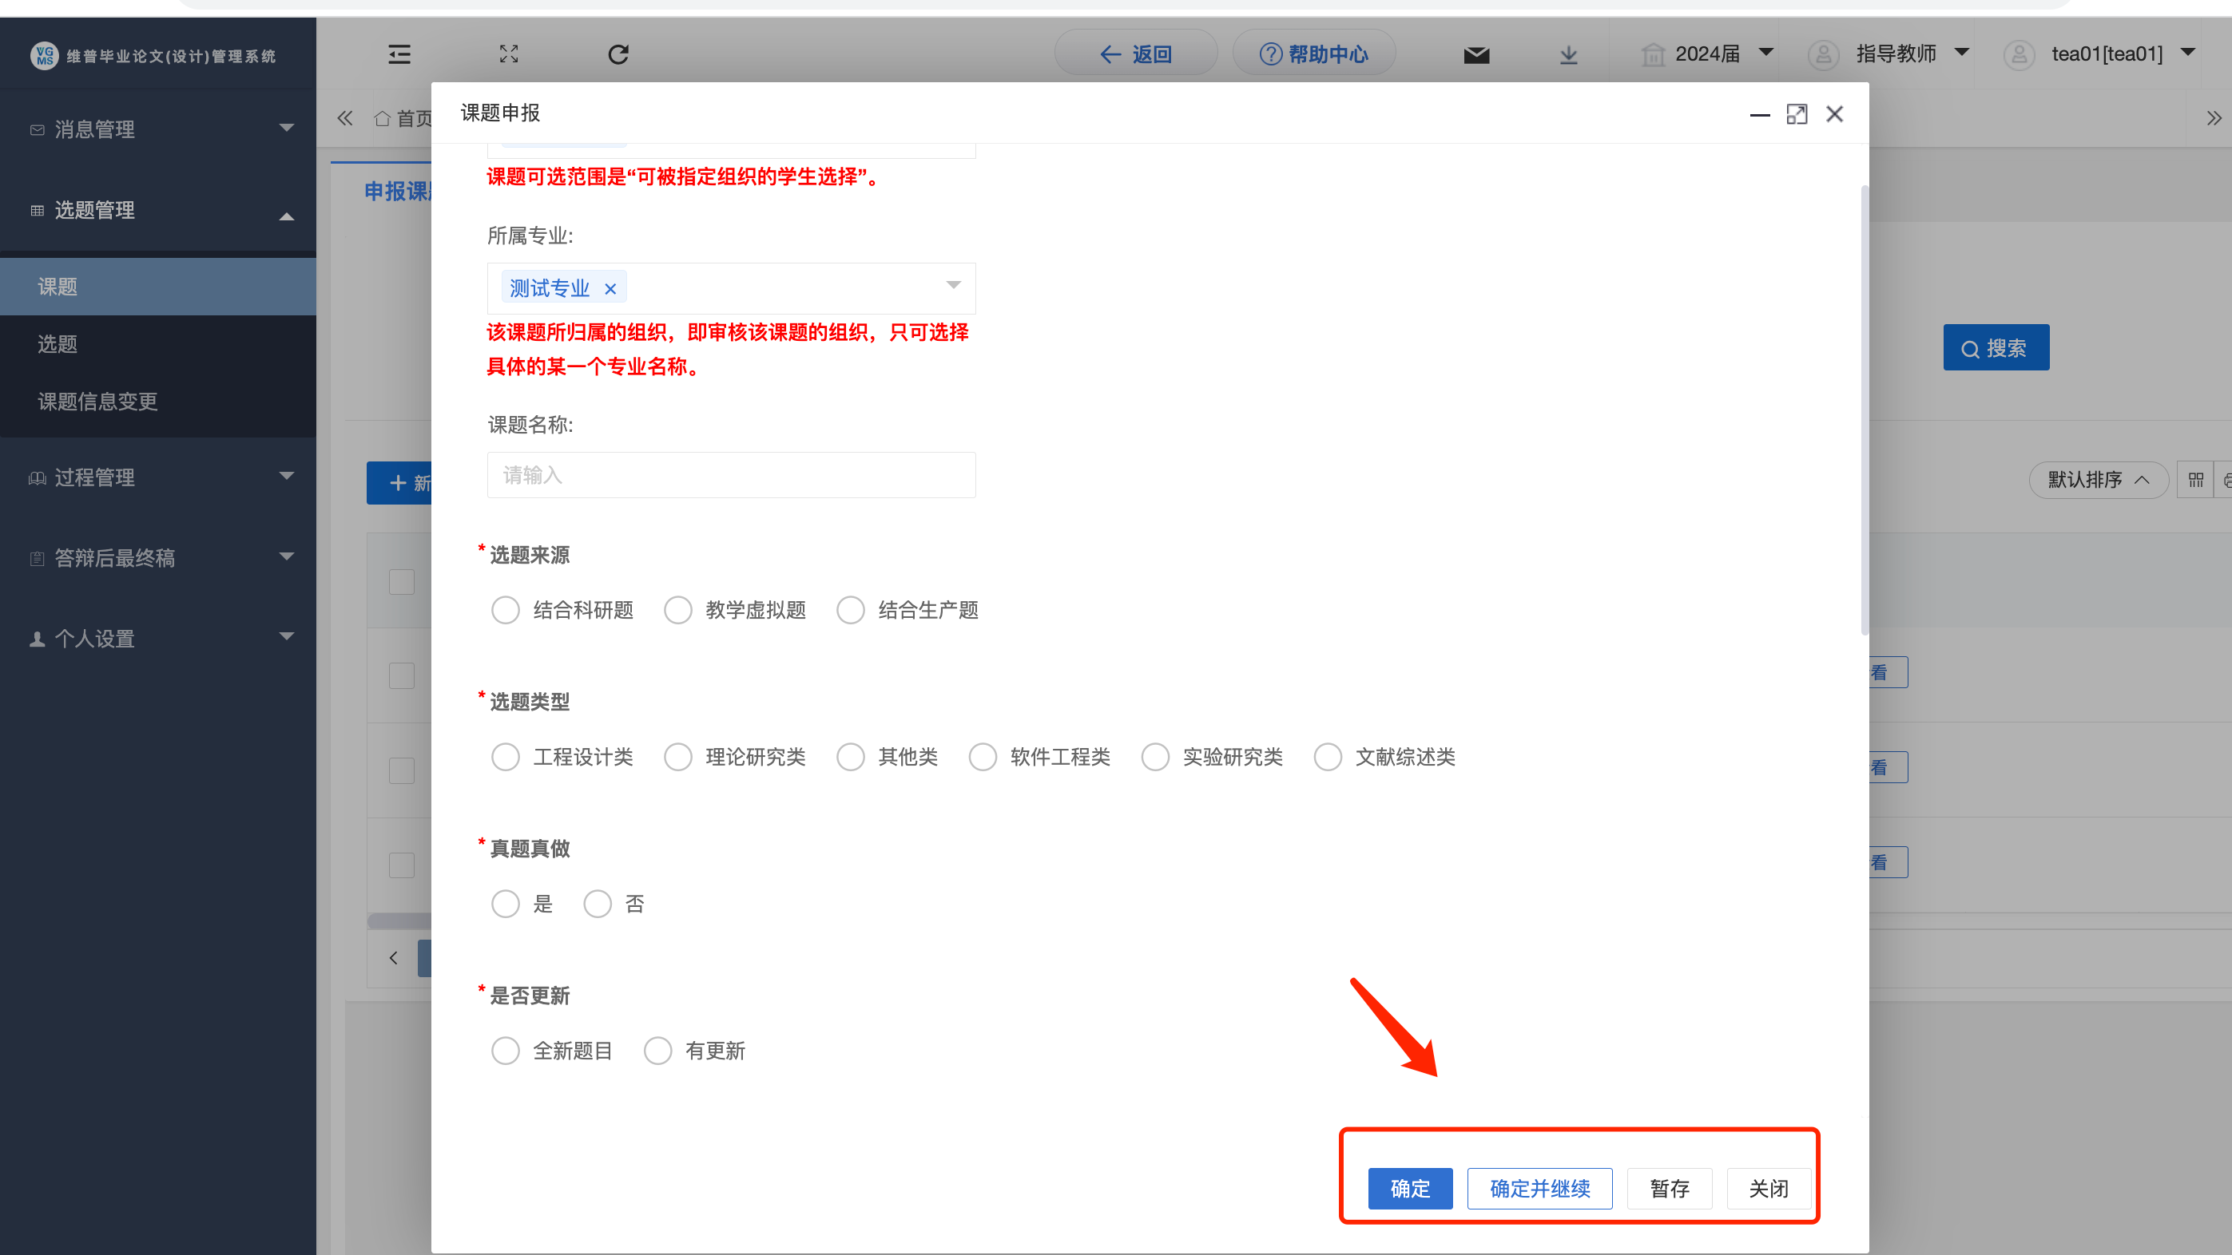

教师审核选题
点击左侧菜单进入“选题管理”—“选题”—“审核选题”页面。
点击“审核”按钮，在弹出页面中，可查看学生填写的选题原因，并进行审核意见以及审核通过与否的选择后，点击“确定”审核完成。
注意：审核状态选择“通过”，完成双选，确定指导关系。
审核状态选择“不通过”，退回学生端，学生重新进行选题。
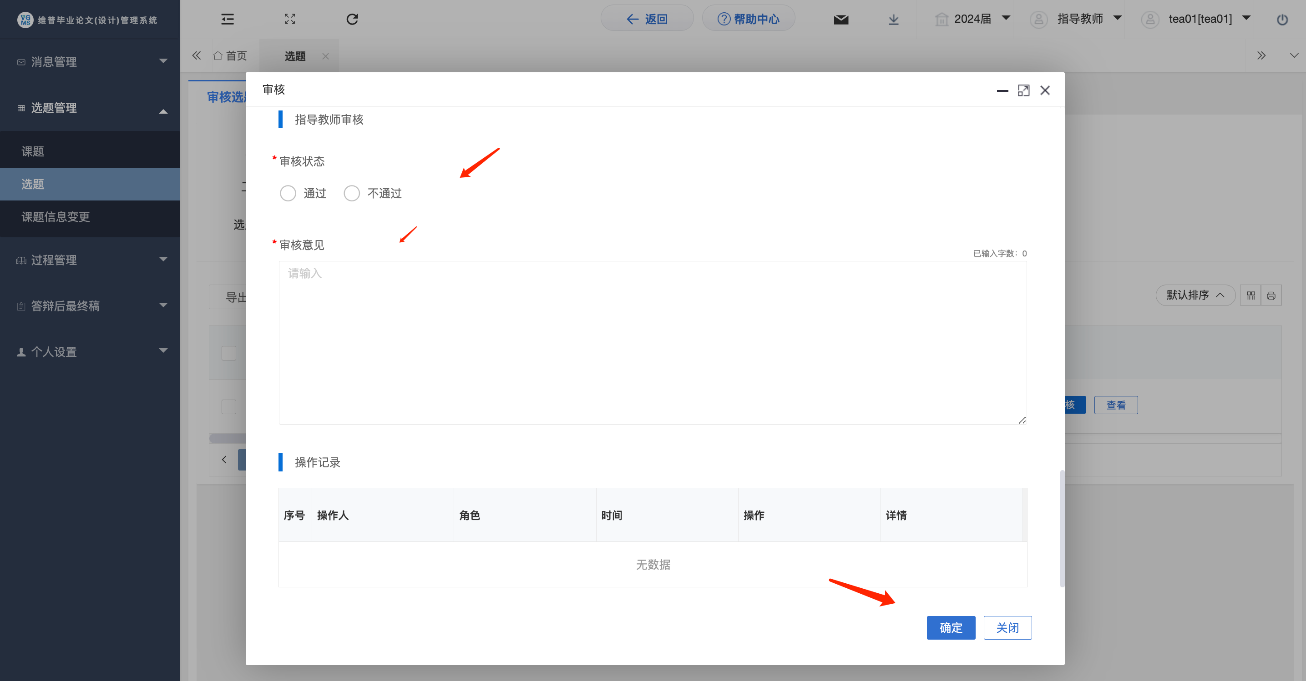

教师上传任务书
点击左侧菜单进入“过程管理”—“任务书”—“编辑任务书”。
点击“编辑”按钮，在弹出的二级页面中完善任务书内容后，点击“确定”可提交完成，点击“暂存”填写的信息会直接保存在系统中，还可以再次编辑修改。
